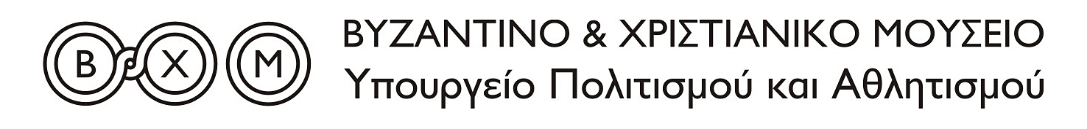
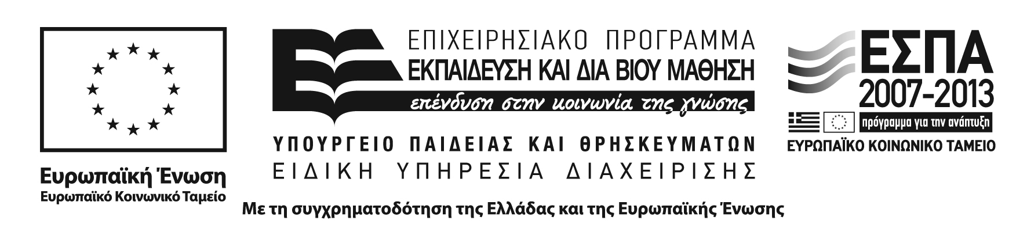

Αθήνα, 9.1.2014

ΔΕΛΤΙΟ ΤΥΠΟΥ
Εγκαίνια έκθεσης
«Ομιλούσες Εικόνες: Η διάδοση του θρησκευτικού πίνακα στη Ρωσία και στα Βαλκάνια, 16^{ος} – 19^{ος} αιώνας»

Την Τετάρτη 15 Ιανουαρίου 2014 και ώρα 18.00 εγκαινιάζεται στο Βυζαντινό και Χριστιανικό Μουσείο από τον Πρέσβη της Ρωσικής Ομοσπονδίας κ. Vladimir Chkhikvishvili η έκθεση «Ομιλούσες Εικόνες: Η διάδοση του θρησκευτικού πίνακα στη Ρωσία και στα Βαλκάνια, 16^{ος} – 19^{ος} αιώνας». Η έκθεση είναι αποτέλεσμα συνεργασίας του Βυζαντινού και Χριστιανικού Μουσείου και του Ινστιτούτου Μεσογειακών Σπουδών – Ι.Τ.Ε. στο πλαίσιο του ερευνητικού προγράμματος «Ρώσικες εικόνες στην Ελλάδα 15^{ος} – αρχές 20ού αιώνα. Το πρόγραμμα αποσκοπεί να χαρτογραφήσει τη διάδοση των ρωσικών εικόνων στον ελληνικό χώρο, προβάλλοντας όψεις μιας πολιτισμικής μεταφοράς με ιδιαίτερο χαρακτήρα.
Τον 15ο αιώνα εμφανίστηκε στην Ευρώπη ένα ιδιαίτερο είδος θρησκευτικής ζωγραφικής με πρωτότυπα εικονογραφικά θέματα εμπλουτισμένα με εκτενή κείμενα. Οι παραστάσεις αυτές αποτελούσαν ουσιαστικά ένα νέο τύπο εικόνας, ένα είδος εικονογραφημένου κηρύγματος. Οι «ομιλούσες εικόνες» αξιοποιήθηκαν ως μέσο πολεμικής στο πλαίσιο των έντονων αντιπαραθέσεων που αναπτύχθηκαν τον 16ο και τον 17ο αιώνα σε όλες σχεδόν τις ευρωπαϊκές χώρες με επίκεντρο τις μεταρρυθμίσεις στην Εκκλησία και στην κοινωνία. Οι θρησκευτικοί αυτοί πίνακες διαδόθηκαν σε όλο τον χριστιανικό κόσμο μέχρι τον 19ο αιώνα.
Στην έκθεση παρουσιάζονται τρεις τέτοιες εικόνες: Η Σοφία του Θεού, Η Δίκη του Χριστού και ο Ζωντανός Σταυρός. Όλες ανήκουν στη συλλογή εικόνων του Βυζαντινού Μουσείου.
Η έκθεση εντάσσεται στον θεσμό «Το έκθεμα του μήνα» που εισήγαγε το Βυζαντινό και Χριστιανικό Μουσείο για πρώτη φορά στην Ελλάδα. Ο θεσμός αυτός είναι ευρύτατα διαδεδομένος στα μεγάλα ευρωπαϊκά μουσεία και στοχεύει στην παρουσίαση αντικειμένων από τις μουσειακές συλλογές, που δεν είναι ιδιαιτέρως γνωστά.
Διάρκεια έκθεσης: 15 Ιανουαρίου έως 30 Σεπτεμβρίου 2014

ΧΟΡΗΓΟΙ ΕΠΙΚΟΙΝΩΝΙΑΣ

Πληροφορίες: Βυζαντινό και Χριστιανικό Μουσείο, Γραφείο Τύπου –
Κατερίνα Χόινα
Τηλέφωνο: 2132139570, 2132139572
e-mail: press@byzantinemuseum.gr

